.; .. ,"

SAN JUAN
de los LAGOS
alA·rJ. ,
Alcaldía 2018 ·2021
,..:....,¡;...

REUNION DEL CONS

El di a 24 de septiembre del 2019 a la 12: pm tuvo verificativo la reunión de asamblea contando con la presencia de : El Alcalde Jesús Ubaldo Medina, Lic. Mónica Márquez encargada de sader, El Director de parques y jardines c. Roberto Yañez, la Lic. Paty Márquez
\:! directora de participación ciudadana El Director de Desarrollo Rural José Luis de la Torre, el
. Inspector regional de Desarrollo Rural en Jalisco Mvz. Guillermo Camarena, José de Jesús Campos jefe de caminos rurales, y los comisario de las diferentes comunidades .
\j

- Orden del día : Reunión de consejo 24 de septiembre 2019

. l.-Lista de asistencia .

2.-Auto Presentación de los asistentes .
Y 3 .-Lectura del acta anter ior para su aprobación .

4 .-Temas a tratar:

- Modulo de la Maquinaria

- Informar sobre los avances de las obras

1
e) Proyectos y apoyds

- Necesidades Propuestas por los Comisarios presentes .

- Asuntos varios .

*Se acordó el calendario de la maquina: se esta trabajando en la rehabilitación del camino de mezquitic rumbo a casas viejas , también en la rehabilitación del cam ino del carr izo de arriba y del rancho la carmenta hacia ojo de Agua .

*Se les informo los avances de las obras que se han realizado.

El Mvz Guillermo Camarena informo sobre los programa que habrá próximamente de
vacunación de brúcela y apoyo para los aretes de ciniga.

*El comisario de Labor de Alba pide mantenimiento de la escuela.

*Todas las comunidades reportan falta de Luminarias.

*Todas las comunidades solicitan rondas por parte de seguridad públi

*Agostadero baños del preescolar y reparació n del techo .
• 01 (395) 785 00 01
Simón Hernández 1, Centro, 47000 L! :?
riva1PLd(e
- San Juan de los Lagos, j al. . /'f/ 4,5()
- www .sanjuandeloslagos .gob.mx ÍUe/'(L j,e_r

\ \ \ .

SAN JUAN
aV•O/---
de1osLAGOS
J A lcaldía 2018 ·2021
r.Aeio/'1..

*Taxiroc pide un empedrado ahogado

DESARROLLO RURAL

*Estancia vieja de abajo pide apoyo para la plaza de la comunidad con bancas y cemento pulido .

5.-EI Alcalde Jesús Medina informa que ya está activo el apoyo de transporte escolar para las comunidades.

6 .-Se informa que se entregó el apoyo del programa Recre a los Preescolares y próximamente
se hará la entrega en primarias y secundarias

7.-EI Alcalde Jesús Medina informa sobre el Abigeato , que hay una oficina en San J uan para
reportar los robos.

8 .- El Director de Parque y Jardines informa sobre la plaga del muérdago que está acabando
con los árboles .

9.-Se propuso llevar el tema de la plaga del muérdago a la junta del consejo del distrito .·

10.- Luis Montaña Reyes Encargado de la bodega de segalmex en agua de obispo informa sobre la compra de sem illa de maíz encostalada con un precio de $5,600 la tonelada más un apoyo de $150.00 pesos para transporte y prestan con un importe de 6 pesos el costal.

la igualdad de Género en Jalisco"
No. De Bitácora | Nombre de la obra | Ubicación de la obra | Fecha del Acta de  Consejo
010 | Rehabilitac ión de  camino de la Purisima | Camino rumbo a la  casas viejas | 02/Sep/2019
011 | Rehabilitación de  camino de Mezquitic | Camino rumbo a casas  viejas | 20/Sep/2019

• 01 {395) 785 00 01
Simón Hernández 1, Centro,47000
- San Juan de los Lagos, jal. .
- www .sanjuandeloslagos .gob.mx · O@) AlcaldiaSJL

*

¡JUAN 1 DESARROLLO
RE ¿ oDE DESARROLLO RURAL 24 DE SEPTIEMBRE RURAL

LISTA DE ASISTENCIA

CARGO

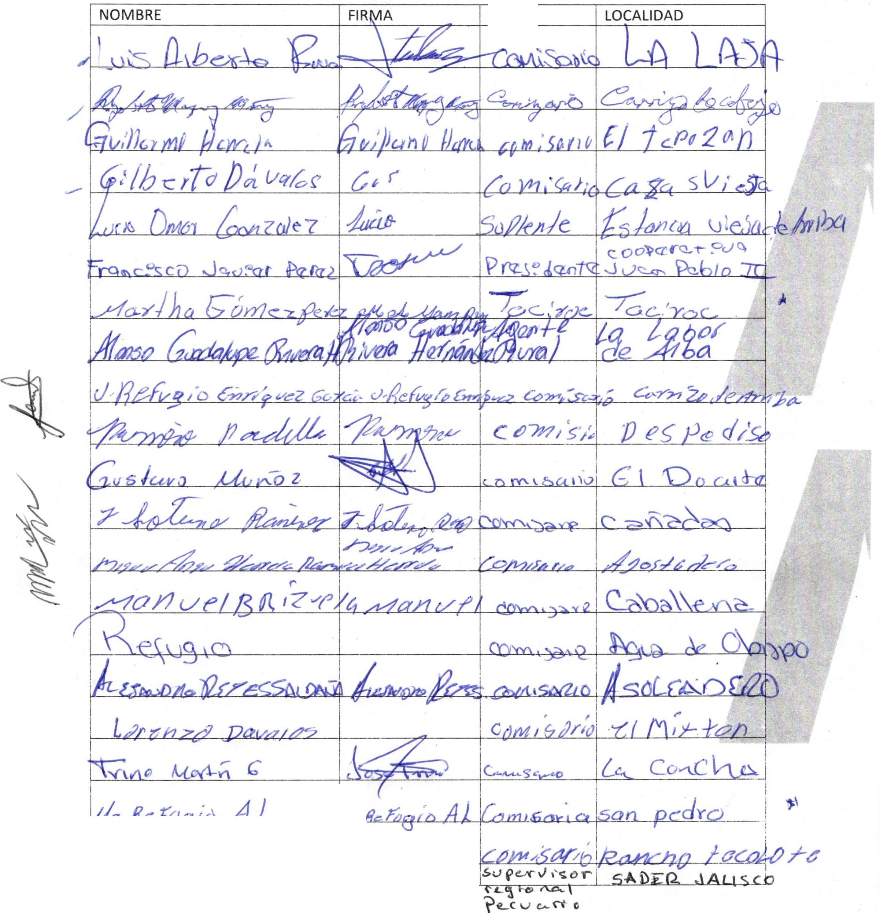

1tu Cc
• 01 (395) 785 00 01
Simón Hernández 1, Centro, 47000
- San Juan de los lagos, jal. .
- www .sanjuandeloslagos .gob.mx ·
----

1

1
L/$/

O® AlcaldiaSJL

()L/- s nr&vt6 -L &tJtq
( ' ' ' Ambra :a Ca f4SLI/Ctl f/:nbyos.h . Corrt./ ar/ Q HP<Ieone'f o de qp
?eJ.-o- (le-rva_,t -Ls 4-4- Wr-,..s"" •e Sa /1 /)y¡ /on,O J .._
.Lus !&Aa.tJo o·< /!;- 5 p {"';¡¡"' j: f J¿]C:
.Os '(Áv- (-'¡ Q,' <: JG{. {om; s.a n'o Ltf \?v n'.S, 'M·

